（三号加粗宋体）
XXX设计方案

1 设计对象及目标（小四加粗宋体，1.5倍行距，对齐左端）
1.1 设计对象（五号加粗宋体，缩进一个汉字，1.5倍行距）
说明要设计的项目是什么。2，4行文字描述就好！
（五号宋体，首行缩进四个汉字，单倍行距）格式要求格式要求格式要求格式要求格式（第二行缩进两个汉字）要求格式要求格式
例：
可编程定时计数器8254。
备注：正常都用黑色字体是正文内容。
模板里，红色字体是提醒你们要注意的事项，蓝色字体是相关的例子！
1.2 设计目标
指设计完成的状态、及验证要求的程度，2，3行文字描述就好！例如通过FPGA或CPLD验证板测试。
2 功能及指标要求
2.1 功能简述
（五号宋体，首行缩进四个汉字）功能简述功能简述功能简述功能简述功能简述（第二行缩进两个汉字）功能简述功能简述
- 功能1描述（字母A缩进两个汉字）功能1描述功能1描述功能1描述功能1描述
功能功能1描述（缩进四个汉字）1描述
- 功能2描述
- 功能3描述
- 功能4描述
2.2 指标要求
例：
8254是可编程时序间隔控制器8253的改进型，其主要功能要求如下：
- 有3个独立的16位计数器通道；
- 每个计数器都可以按照二进制或二——十进制计数；
- 每个计数器的计数速率可高达10MHz；
每个通道有6种工作方式，可由程序设置和改变。
（该例子将功能指标一起介绍）
3 关键技术及技术实现途径
指出设计中的关键技术，决定算法、结构、性能等的关键技术，并简要说明将采取何种途径来实现。
2,3个关键技术，每个4,5行简要说明。
3.1关键技术1及实现途径
正文
3.2关键技术2及实现途径
正文

例：
3.1 预测差值量化阶的设计
预测差值是由输入样值减去其预测值而得到。对于不同类型的静止图像，具有不同的统计特性。应选取适当的量化区间，使得量化误差最小……
3.2 一阶预测器的设计
一阶预测器的设计，关键是一阶预测系数的选取，同样和具体图像的统计特性密切相关。本设计中……
3.3 XX设计
……
4 系统设计原理及框图
4.1 概述
应包括从系统级的角度，来看整体的一般性介绍、原理……
例：
DPCM的原理是利用相邻象素间的相关性，对某一象素用它的临近象素来预测，然后对预测差值进行编码，从而去除了相关性造成的冗余度，达到数据压缩的目的。
以一阶预测为例，对样值序列S(n)有下式：
S(n) = α(S(n-1) + d(n)) α为一阶预测系数
在静止图像中，已知前邻样值S(n-1)时，当前时刻的样值S(n)只与它们的差值d(n)的大小有关，故只需对d(n)编码就可以了。这样，就不必直接传送原始样值序列，而只传送差值序列。由于差值的动态范围要比样值本身的动态范围小得多，就有可能在保证图像质量要求下，降低数码率。
在接收端，只要把收到的差值序列叠加到预测序列上，就可以恢复出原始的样值序列。
……
4.2 系统设计
4.2.1 系统框图和接口（五号宋体）
画出系统结构框图， 说明各模块划分的依据。
应包括系统外部接口和各模块接口，以及各自相关说明。
给出外部接口时序。
框图和表格格式要求参照框图格式。
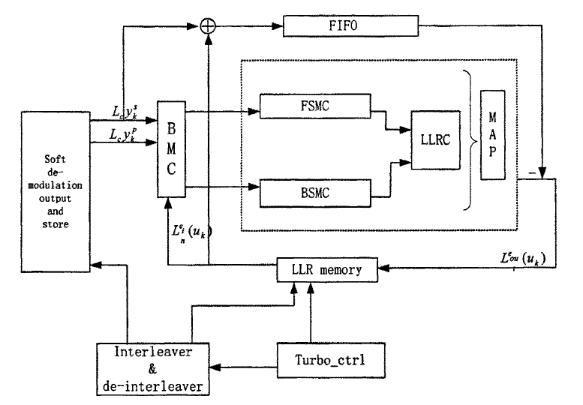
图1 XXX系统结构图

系统外部接口定义表：
表1 XXXX系统外部接口表
信号名称 | 信号流向 | 宽 度 | 信号描述
 | 输入
 | 双向
 | 输出
例：
表1 编码器系统外部接口表
信号名称 | 信号流向 | 宽 度 | 信号描述
ein_data(7..0) | 输入 | 8 | 原始样值输入
rs_b | 输入 | 1 | 异步复位信号，低电平有效
clk | 输入 | 1 | 时钟输入
eout_data(3..0) | 输出 | 4 | 量化差值编码输出
列表详细说明参数在每一种工作模式下的意义及操作。

表* XXXX参数表
参数名称 | 参数类型 | 参数描述
参数名大写 |  | 五号楷体_GB2312

例：
表2 XXX参数表
参数名称 | 参数类型 | 参数描述
WIDTH | 正整数 | 多项式发生器的长度
WPAR | 正整数 | 输入数据的长度，默认值是1。
…… | 字符

rs_b：
ein_data(7..0)：

clk：

eout_data（7..0）：

图2 XXX外部接口时序

4.2.2 模块功能及接口描述

详细描述各模块（按照数据流或控制流方向，依次介绍）功能、算法、结构图等，
代码设计流程图等。

并确定模块间时序，
内部各模块之间接口定义表、等

可以自己再用4.2.2.1……4.2.2.6等区分各模块名称，

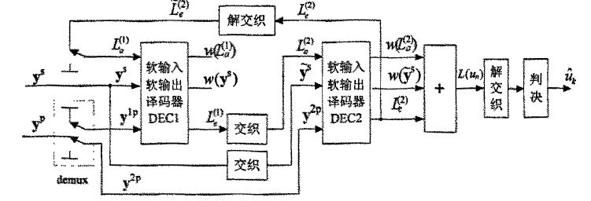
图3 XXX模块结构图

表* XXXX各模块之间接口表
信号名称 | 宽 度 | 信号描述

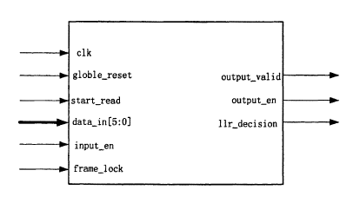

图4 XXX模块外部接口

若该模块内部功能比较复杂，还有多个下一级模块，内部再用1）、2）……或A、B……等来区分不同的子模块内容（格式借鉴上一级）。
具体实现的模块内部层次化结构、关系
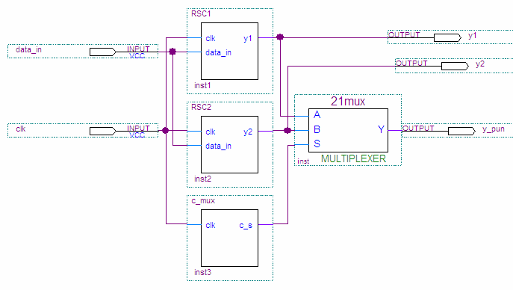
图5 XXX模块内部结构

4.2.3 模块代码设计实现
具体实现的模块内流程图、状态机图等与软件设计相关内容。

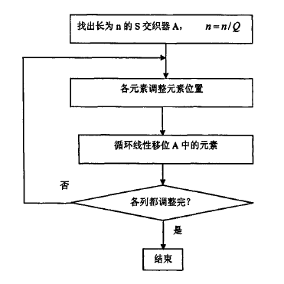
图6 XXX流程图

5 设计注意事项及有待明确的问题
5.1 设计注意事项
包括设计中需注意的细节，有利于设计的建议等。
A． 第一点
B． 第二点
C． 第三点
5.2 有待明确的问题
指系统设计阶段还有待明确的问题，应在下一阶段细化。
A． 问题一
B． 问题二
C． 问题三

附录A 参考资料
包括有关资料文献的出处和来源，重要资料作为附件，以及有助于设计的文件等。

版面格式说明：
所有的框图要求用Word或Visio完成，表格用 Word绘制。
文中标题号第1层对齐左端，第2层至倒数第2层缩进一个汉字，最后一层为大写英文字母，缩进两个汉字。在页面最后一行的标题，应放在第二页起始行。
所有正文统一首行缩进四个汉字，第二行缩进两个汉字。
所有正文及第3层以下标题号均为五号宋体，单倍行距。例如
1 标题（小四加粗宋体，1.5倍行距，对齐左端）
正文（首行缩进四个汉字）正文正文正文正文正文正文正文正文正文正文正文正文正文正文（第二行缩进两个汉字）
1.1 标题（五号加粗宋体，缩进一个汉字，1.5倍行距）
正文（首行缩进四个汉字）正文正文正文正文正文正文正文正文正文正文正文正文正文正文（第二行缩进两个汉字）
1.1.1 标题（以下为五号宋体，缩进一个汉字，单倍行距）
正文（首行缩进四个汉字）正文正文正文正文正文正文正文正文正文正文正文正文正文正文（第二行缩进两个汉字）
1.1.1.1标题
正文（首行缩进四个汉字）正文正文正文正文正文正文正文正文正文正文正文正文正文正文（第二行缩进两个汉字）
…
A． 正文（字母A缩进两个汉字，正文缩进四个汉字）
正文（对齐上行正文）
B． 正文（字母B缩进两个汉字，正文缩进四个汉字）
正文（对齐上行正文）
…
对图表格式有如下要求：
框图：要求用阿拉伯数字表示框图编号，例

置于行正中
图1 XXXXXXX

表格：要求用阿拉伯数字表示表格编号，且在表格上面的中间标明。若表格一页未完，第二页用续表，仍包括各项标题。例

表1 XXXXXXXXX
信号名称 | 信号流向 | 比特宽度 | 信号描述
续表1 XXXXXXXXX
信号名称 | 信号流向 | 比特宽度 | 信号描述

各位按此模板编写文档，如有建议和补充请尽快反馈。

